初始化git
配置git
使用Git的第一件事就是设置你的名字和email,这些就是你在提交commit时的签名，每次提交记录里都会包含这些信息。使用git config命令进行配置
[root@bogon ~]# git config --global user.name "wujiancheng6220"
[root@bogon ~]# git config --global user.email "wujiancheng6220@163.com"
执行了上面的命令后,会在当前用户的家目录(~)下建立一个叫.gitconfig的文件（该文件为隐藏文件，需要使用ls -al查看到）. 内容一般像下面这样，可以使用vim或cat查看文件内容:
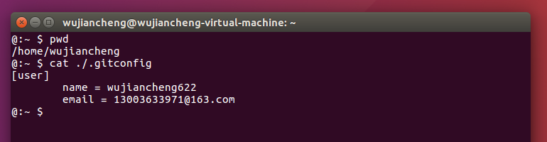
如果你想使项目里的某个值与前面的全局设置有区别(例如把私人邮箱地址改为工作邮箱)，你可以在项目中使用git config命令不带--global选项来设置. 这会在你当前的项目目录下创建.git/config，从而使用针对当前项目的配置。
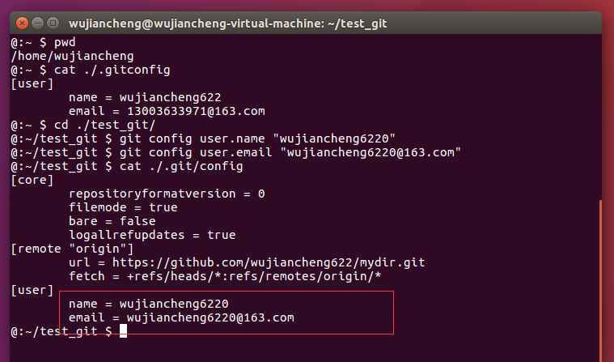
注意这里面配置的找个用户名和邮箱不是到时候提交代码的时候需要输入的账号信息，到时候远程仓库的账号密码只有一个，然后提交的人可以很多，上面设置的user和email是用来在github页面显示提交记录信息的
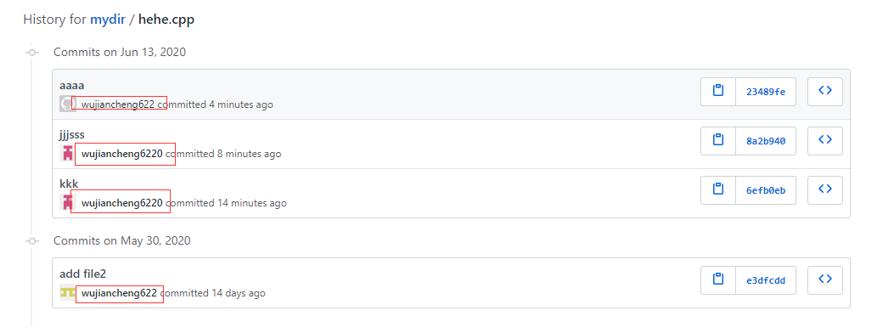
这些就是不同提交代码的记录

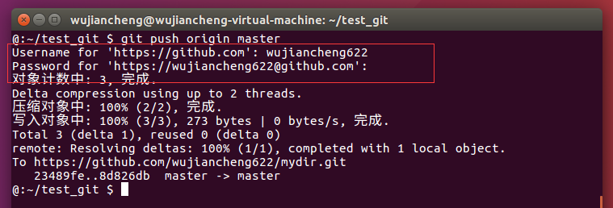
这里提交代码的时候输入的账号密码和上面设置的user和email一点关系都没有
查看设置
git config --list
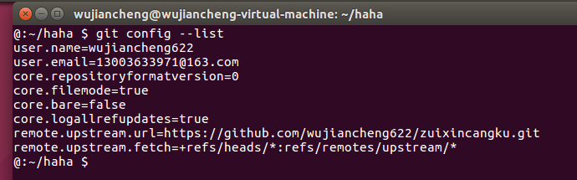

配置SSH
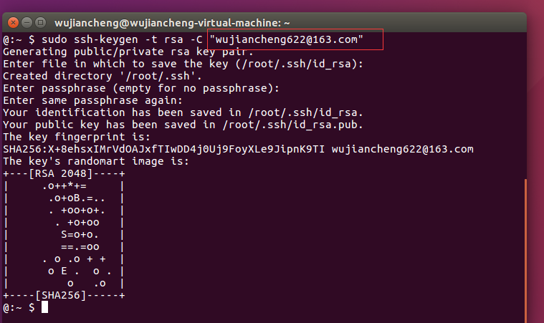
显示如上则表示创建成功。注意，上面命令中的邮箱请更换为自己的邮箱，后面密钥设置密码，这里我无需设置，直接一路回车就行。
设置成功会在 当前用户的~目录 下生成一个.ssh文件，
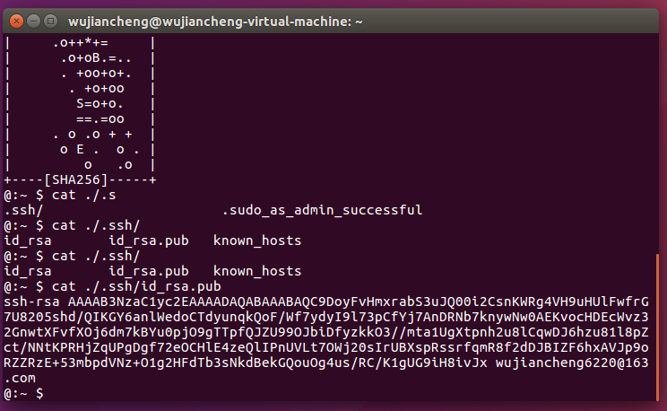

打开id_rsa.pub,复制里面的key

然后粘贴至GitHub，Settings/SSH and GPG keys/New SSH key
使用 ssh -T git@github.com 验证是否安装成功
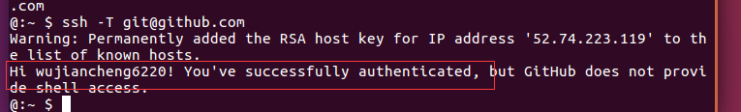
看到这种语句就说明已经成功了

